HƯỚNG DẪN THỦ TỤC HỒ SƠ CHUYỂN TRƯỜNG TRỰC TUYẾN
- Scan (quét) các loại hồ sơ
1. Học bạ
2. Đơn xin chuyển trường
3. Giấy giới thiệu của trường chuyển đi
Ghi chú: Mỗi loại hồ sơ lưu thành một tệp tin (file)
II. Nộp thông tin lên hệ thống
1. Đăng nhập hệ thống
Bước 1: Đăng nhập theo đường link: Dichvucong.haiphong.gov.vn
Hoặc Quét mã QR

Bước 2: Nhấn chuột vào ô Đăng nhập
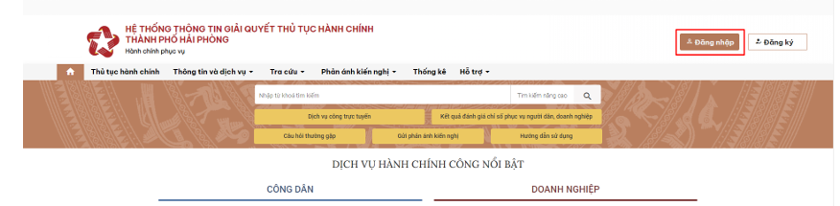
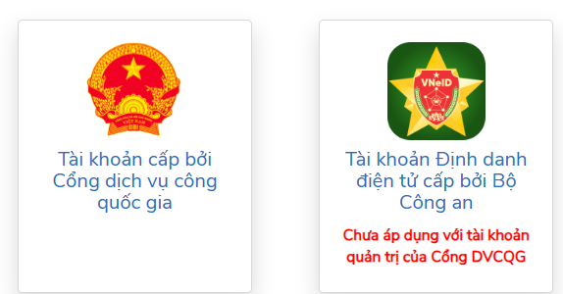
Chọn Tài khoản định danh điện tử cấp bởi Bộ Công an
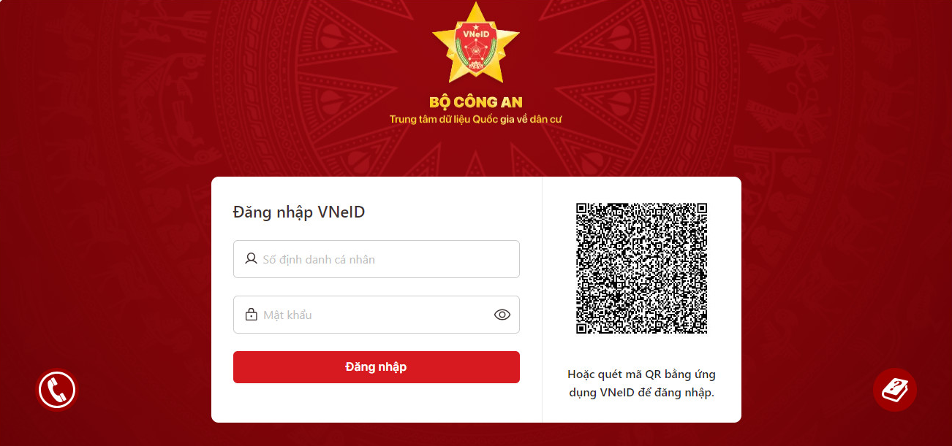
Nhập mật khẩu
Nhập số CCCD
- Nộp hồ sơ
+ Nhập: Chuyển trường vào vị trí nhập từ khóa tìm kiếm sau đó nhấn biểu tượng tìm kiếm

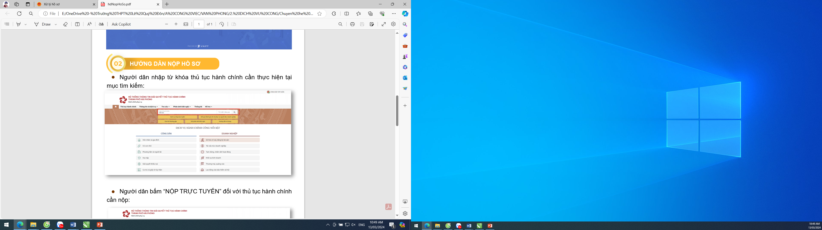

Chuyển trường
+ Nhấn chuột vào ô Nộp trực tuyến ( )
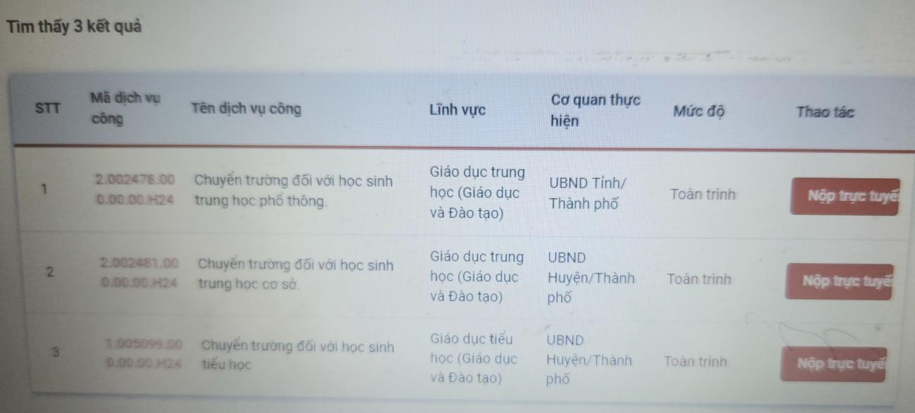

3. Điền thông tin theo hướng dẫn
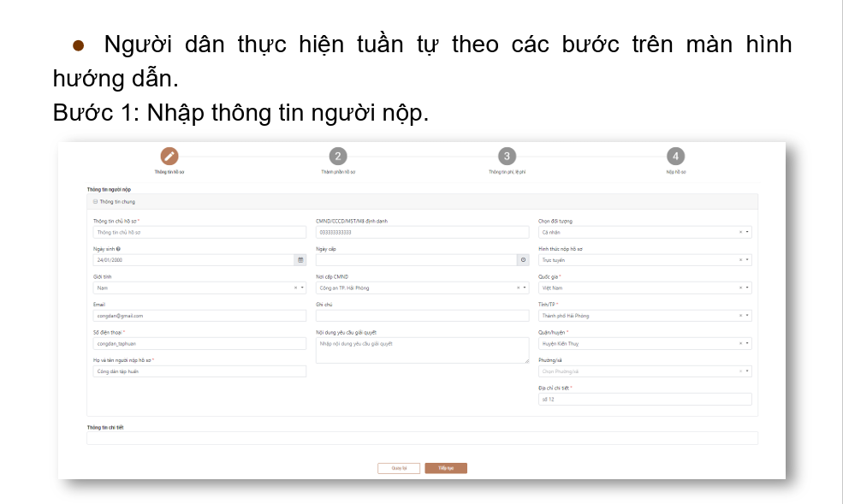

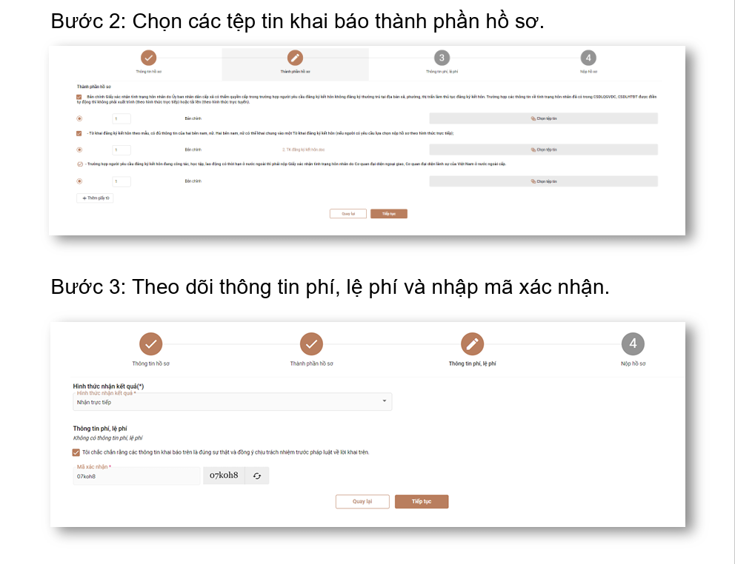

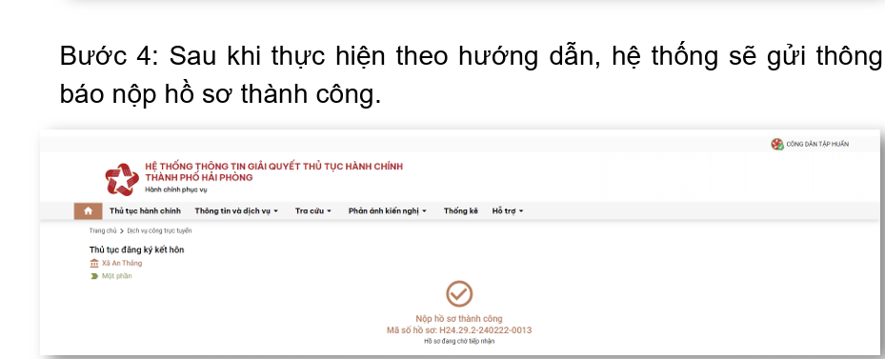
Chú ý: Sau khi hoàn thiện nộp hồ sơ trên hệ thống dịch vụ công, Phụ huynh hoặc học sinh nộp hồ sơ về Sở Giáo dục và Đào tạo tại 37 Minh Khai, Hồng Bàng, Hải Phòng (Phòng một cửa)

